VI ASAMBLEA DEL INSTITUTO LATINOAMERICANO DEL OMBUDSMAN (ILO)
28 y 29 de mayo de 2015. Río de Janeiro

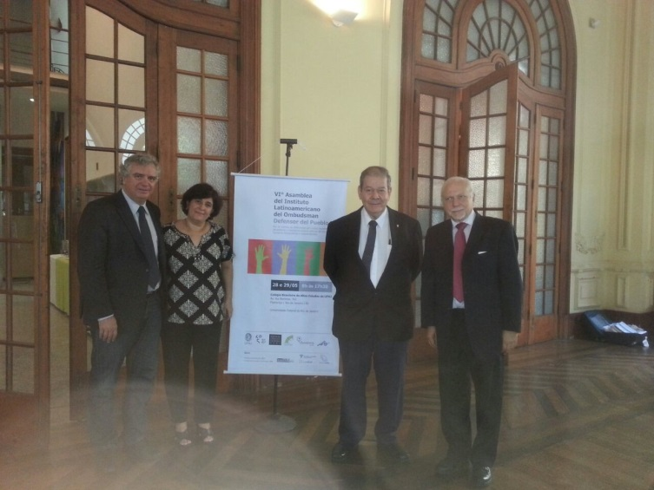
El Presidente de la FIO y Defensor del Pueblo de la República del Paraguay fue invitado a esa Asamblea.
El ILO está presidido por el Dr. Carlos Constenla. La organización fue encomendada a la Prof. Cristina Ayoub Rche, Ouvidora de la Universidad Federal de Rio de Janeiro.
Participó también el Dr. Aurelio Veiga Rios, Procurador Federal de los Derechos del Ciudadano de la República Federativa del Brasil.
El Presidente de la FIO valoró el esfuerzo del ILO para abrir espacios de intercambio de experiencias en beneficio de la vigencia de los derechos humanos. Además, felicitó al ILO por la excelencia del trabajo cumplido por todos los comprometidos en la tarea.
El Programa desarrollado es el siguiente:
9:00 a 10:30 - Apertura
Prof. Carlos Antônio Levi de Conciençao. Rector de la Universidad Federal de Río de Janeiro
Prof. José Sérgio Leite Lopes. Director del Centro Brasileño de Altos Estudios de la UFRJ
Prof. Helena Ibipina, Superintendente de la UFRJ, como representante de la Prof. Sylvia da Silveira Mello Vargas.
Prof. Cristina Ayoub Riche. Ouvidora de la Universidad de Río de Janeiro
Dr. Carlos R. Constenla. Presidente del Instituto Latinoamericano del Ombudsman – Defensor del Pueblo (ILO)
Dr. Aurelio Veiga Ríos. Procurador Federal de los Derechos del Ciudadano
Dr. Manuel María Páez Monges. Presidente de la Federación Iberoamericana del Ombudsman (FIO), Defensor del Pueblo de la República del Paraguay,

10:30 a 12: 30 Mesa 1. El sistema de protección de derechos humanos en el Brasil
Dra. Andrea Maciel Pachá. Ouvidora del Tribunal de Justicia del Estado de Río de Janeiro: Ampliación del acceso a la justicia a través de la Ouvidoría.
Prof. Rubens Pinto Lyra. Profesor de la Universidad Federal de Paraíba: Un proyecto de instituciones de ouvidorías autónomas u democráticas
Dr. Aurelio Veiga Ríos. Procurador Federal de los Derechos del Ciudadano: La Procuraduría de los Derechos del Ciudadano
Moderador: Lic. Tomás Dadic. Jefe del Gabinete de Asesores del Defensor del Pueblo de la Nación Argentina. Integrante del Directorio del ILO.

14:00 a 16:30 Mesa 2. Políticas Públicas y Derechos Humanos
Prof. Vantuil Pereira. Profesor de la Universidad Federal de Río de Janeiro: Políticas Públicas y Derechos Humanos. Desafío para la universidad brasileña.
Dra. Ludmila Fontenele Cavalcanti. Coordinadora del Núcleo de Políticas Públicas de la Escuela de Servicios Social de la Universidad Federal de Río de Janeiro: Servicios de Salud en Atención de Políticas en la atención de las mujeres en situación de violencia sexual.
Dra. Analía Colombo. Defensora del Pueblo de la Provincia de Santa Fe (e. f.). Directora del área de Niños, Niñas y Adolescentes del ILO. El rol del Defensor del Pueblo en relación a las Políticas Públicas.
Moderador: Prof. Luis Bork Vega. Director de la Cátedra de Derechos Humanos de la Universidad Pública de Playa Ancha de Valparaíso. Integrante del Directorio del ILO.

17:00 a 18:30 - Mesa 3. La institución del Defensor del Pueblo en situaciones de crisis
Dr. Carlos R. Constenla. Presidente del Instituto Latinoamericano del Ombudsman – Defensor del Pueblo (ILO): Crisis del sistema de la representación política y de la división de poderes.
Dr. Ricardo Riva. Defensor del Pueblo de la ciudad de Neuquén: Las Defensorías del Pueblo y su rol en la solución pacífica de los conflictos sociales.
Dr. Manoel Eduardo Camargo e Gomes. Profesor en la Universidad Federal de Paraná. Modelos de ouvidorias existentes en Brasil.
Moderadora: Dra. María América González. Defensora del Pueblo adjunta de la Ciudad Autónoma de Buenos Aires

Día 29 de mayo
9:00 a 11:00 - Mesa 4. Construcción de ciudadanía
Dr. Juan Domingo Milos. Secretario General del Instituto Latinoamericano del Ombudsman – Defensor del Pueblo y Presidente del Capítulo Chileno del Ombudsman: Institución del Defensor del Pueblo y Ciudadanía.
Dr. Luis Garay: Defensor del Pueblo de la ciudad de Paraná. Ciudadanos en situación de calle.
Dra. Andrea Galaverna: Defensora del Pueblo de la ciudad de Bariloche. Importancia del análisis de género como categoría ética y política en las defensorías del pueblo.
Prof. Carlos Vainer: Coordinador del Centro de Ciencia y Cultura de la Universidad Federal de Río de Janeiro: ¿La universidad puede y debe ser una defensora del pueblo?
Moderadora: Prof. Claudia Melgar: Universidad de San Salvador (República de El Salvador)

11:00 a 13:00 Mesa 5 Nuevas formas de articulación institucional
Prof. Cristina Ayoub. Profesora y Ouvidora de los derechos universitarios de la Universidad Federal de Río de Janeiro. Las defensorías universitarias. Perspectivas en América Latina.
Sr. José F. Palmiotti. Defensor del Turista de la Ciudad Autónoma de Buenos Aires. La Defensoría del Turista. Una experiencia inédita en América Latina.
Dr. Guillermo de Rivas. Defensor del Pueblo de la ciudad de Río Cuarto: Las defensorías del pueblo y su rol en la solución pacífica de los conflictos sociales.
Dra. Flavia Massenzio. Coordinadora LGTB de la Ciudad Atónoma de Buenos Aires. María Rachid. Legisladora de la Ciudad Atunónoma de Buenos Aires. Esteban Paulón. Presidente de la Federación Argentina de Lesbianas, Gays, Transexsuales y Bisexuales: Avances en los derechos de la diversidad sexual en en la Región. Necesidad de defensorías LGTB.

14:00 a 16:00 - Mesa 6. Desafíos que plantean las metrópolis a la institución del Defensor del Pueblo
Dr. Alejandro Nató. Profesor de la Universidad de Buenos Aires. Director del área académica del ILO: La conflictividad social en las grandes metrópolis
Dr. Marcio Mothe Fernandes Coordinador de los Derechos Humanos del Ministerio Público del Estado de Río de Janeiro.
Dr. Alejandro Amor. Defensor del Pueblo de la Ciudad Autónoma de Buenos Aires. Los derechos humanos en las grandes metrópolis. El caso de la Ciudad de Buenos Aires.
16:00 a 18:30 – Asamblea General del Instituto Latinoamericano del Ombudsman – Defensor del Pueblo
18:30 a 18:50: Clausura: Salvador Vega y León: Rector General de la Universidad Autónoma Metropolitana. Vicepresidente II del Instituto Latinoamericano del Ombudsman – Defensor del Pueblo.

